**Nom et prénom :** Nabil Djerroud

**Numéro étudiant :** 2395871

**Lien vers github :** <https://github.com/NabilDjerroud/Plateforme-NabilDjerroud>

**Lien webdev :** <https://e2395871.webdev.cmaisonneuve.qc.ca/Projet-Plateforme-discussion/index.php>

**Un nom d'utilisateur et son mot de passe :**

User_name : bilou@bilou.com

Password : 123456

**Le script SQL pour créer la base de données et les tables :**

CREATE database plateforme ;

CREATE TABLE utilisateur (

id_utilisateur INT NOT NULL primary key auto_increment,

nom VARCHAR(25) NOT NULL,

user_name VARCHAR(45) NOT NULL unique,

password VARCHAR(64) NOT NULL,

date_naissance DATE NOT NULL

);

CREATE TABLE forum (

id_forum INT NOT NULL primary key auto_increment,

titre VARCHAR(100) NOT NULL,

article text(1000) NOT NULL,

date_ date NOT NULL,

user_id_utilisateur int not null,

CONSTRAINT fk_user_id_utilisateur FOREIGN KEY (user_id_utilisateur) REFERENCES utilisateur (id_utilisateur)

);

**MDL (l'image du diagramme) :**

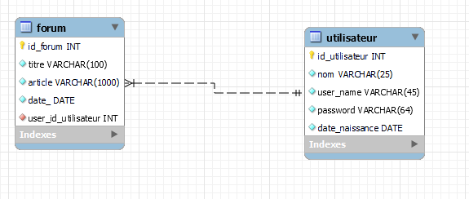

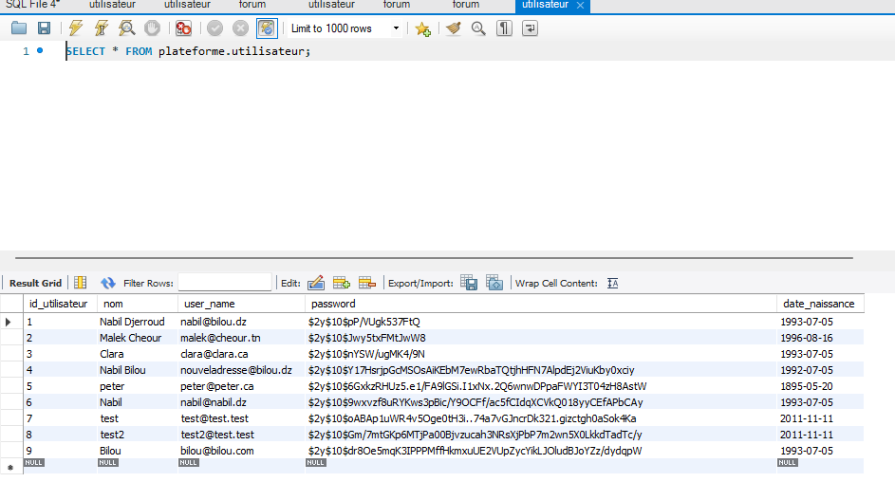

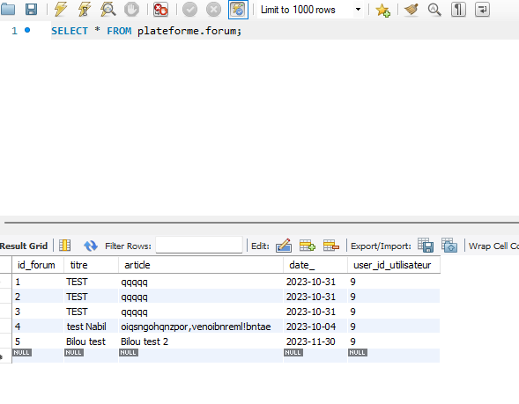

**Description du projet**:

Le projet consiste à concevoir un programme de chat entre les utilisateurs, sur la page d’accueil on verra tous les articles qui ont étaient créés par tous les utilisateurs, ensuite il y a une page pour se connecter au forum, pour les utilisateurs qui ont déjà un compte, sinon il y a une page pour ajouter un nouvel utilisateur qui devrait insérer son nom et une adresse email un mot de passe et sa date de naissance.  
  
Apres nous avons une page qui listes les articles, cette page pour y accèder il faut être connecter ou se connecter car c’est sur cette page que l’utilisateur peut supprimer ou modifier l’article ou les articles qui l’a créé lui-même.

Enfin j’ai ajouté le bouton de déconnexion pour se déconnecter de la session.